**Bài 9. PHƯƠNG PHÁP TÁCH VÀ TINH CHẾ HỢP CHẤT HỮU CƠ**

**Câu 1:** Phương pháp chưng cất dùng để tách các chất

**A.** có nhiệt độ sôi khác nhau. **B.** có nhiệt độ nóng chảy khác nhau.

**C.** có độ tan khác nhau. **D.** có khối lượng riêng khác nhau.

**Câu 2:** Phương pháp chiết là sự tách chất dựa vào sự khác nhau

**A.** về kích thước phân tử. **B.** ở mức độ nặng nhẹ về khối lượng.

**C.** về khả năng bay hơi. **D.** về khả năng tan trong các dung môi khác nhau.

**Câu 3:** Phương pháp kết tinh dùng để tách các chất

**A.** có nhiệt độ sôi khác nhau. **B.** có nguyên tử khối khác nhau.

**C.** có độ tan khác nhau. **D.** có khối lượng riêng khác nhau.

**Câu 4:** Phương pháp nào không dùng để tách và tinh chế các chất hữu cơ?

**A.** Phương pháp chưng cất. **B.** Phương pháp chiết.

**C.** Phương pháp kết tinh. **D.** Phương pháp cô cạn.

**Câu 5:** Nhiệt độ sôi của rượu (thành phần chính là ethanol) là 78 °C và của nước là 100 °C. Phương pháp nào có thể tách rượu ra khỏi nước?

**A.** Cô cạn. **B.** Lọc. **C.** Bay hơi. **D.** Chưng cất.

**Câu 6:** Phương pháp chiết được dùng để tách chất trong hỗn hợp nào sau đây?

**A.** Nước và dầu ăn. **B.** Bột mì và nước. **C.** Cát và nước. **D.** Nước và rượu.

**Câu 7:** Cho hỗn hợp các alkane có mạch carbon thẳng sau: pentane (sôi ở 36 °C), heptane (sôi ở 98 °C), octane (sôi ở 126 °C) và nonane (sôi ở 151 °C). Có thể tách riêng các chất đó bằng cách nào sau đây?

**A.** Chiết. **B.** Kết tinh. **C.** Bay hơi. **D.** Chưng cất.

**Câu 8:** Để tách benzene (nhiệt độ sôi là 80 °C) và acetic acid (nhiệt độ sôi là 118 °C) ra khỏi nhau, có thể dùng phương pháp

**A.** chưng cất ở áp suất thấp. **B.** chưng cất ở áp suất thường.

**C.** chiết bằng dung môi hexane. **D.** chiết bằng dung môi ethanol.

**Câu 9:** Phương pháp kết tinh được ứng dụng trong trường hợp nào dưới đây?

**A.** Làm đường cát, đường phèn từ mía.

**B.** Giã cây chàm, cho vào nước, lọc lấy dung dịch màu để nhuộm sợi, vải.

**C.** Nấu rượu để uống.

**D.** Ngâm rượu thuốc.

**Câu 10:** Một hỗn hợp gồm dầu hoả có lẫn nướC. Bằng cách nào để tách nước ra khỏi dầu hoả?

**Câu 11:** Để thực hiện tách sắc tố từ lá cây và tách các nhóm sắc tố bằng phương pháp hoá học, người ta làm như sau:

- Giai đoạn 1: Sử dụng lá tươi đã loại bỏ cuống lá và gân chính. Sau đó cắt nhỏ cho vào cối sứ, nghiền nát thật nhuyễn với một ít acetone, sau đó tiếp tục thêm acetone, khuấy đều, lọc qua phễu lọc vào một bình chứa, thu được một hỗn hợp sắc tố màu xanh lụC.

- Giai đoạn 2: Lấy một lượng benzene gấp đôi lượng dịch vừa thu được, cho vào bình, lắc đều, rồi để yên. Vài phút sau quan sát thấy dung dịch màu phân thành 2 lớp:

• Lớp dưới có màu vàng là màu của carotenoid hoà tan trong benzene.

• Lớp trên có màu xanh lục là màu của diệp lục hoà tan trong acetone. Hãy cho biết trong 2 giai đoạn của quy trình trên, người ta đã sử dụng phương pháp tách nào.

**Câu 12:** Hãy cho biết người ta đã sử dụng phương pháp tách nào trong các thí nghiệm sau:

a) Quá trình làm muối ăn từ nước biển.

b) Quá trình làm đường phèn từ nước mía.

c) Nấu rượu sau khi ủ men rượu từ tinh bột hoặc cellulose.

**Câu 13:** Cho quy trình thực hiện thí nghiệm sau:

Bước 1: Cân chính xác 1 gam benzoic acid thô, sau đó cho vào bình định mức dung tích 250 mL.

Bước 2: Cho từ từ nước sôi vào bình định mức và lắc đều cho đến khi benzoic acid tan hết.

Bước 3: Tiến hành lọc nóng dung dịch ở Bước 2. Sử dụng giấy lọc và phễu lọc để loại bỏ các tạp chất không tan trong benzoic acid thô.

Bước 4: Lọc lạnh dung dịch ở Bước 3, sau đó làm lạnh dung dịch bằng nước lạnh hoặc nước đá rồi tiến hành lọc lạnh. Tiếp theo sử dụng máy hút chân không để hút chân không thì thu được benzoic acid được giữ lại trên giấy lọC.

Bước 5: Cân mẫu benzoic acid trên giấy lọc vừa thu được ở Bước 4.

Hãy cho biết người ta đã sử dụng phương pháp tách và tinh chế nào trong thí nghiệm trên.

**Câu 14:** Quan sát hình mô phỏng thí nghiệm sắc kí cột sau:

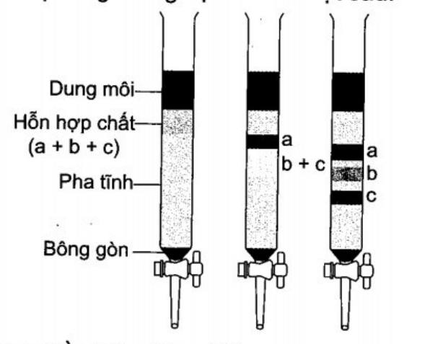

Hãy cho biết trong điều kiện thí nghiệm:

a) Chất nào bị hấp phụ mạnh nhất? Chất nào bị hấp phụ kém nhất?

b) Chất nào hoà tan tốt hơn trong dung môi?